NEVZER ERCİŞ İMAM HATİP ORTAOKULU
PANDEMİ DÖNEMİNDE OKULA DÖNÜŞ FAALİYETLERİ
HİJYEN VE ENFEKSİYON RİSK DEĞERLENDİRME PLANI

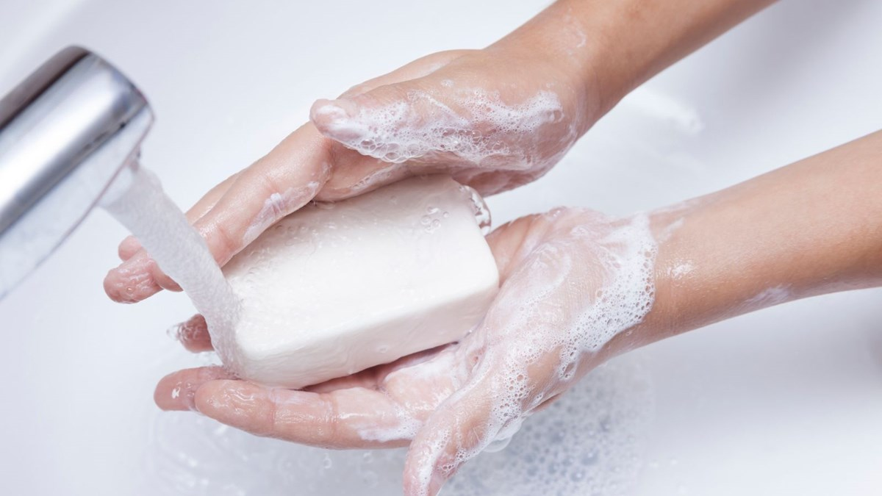

AĞUSTOS 2020

Okul Kriz Yönetim Ekibi ve İş Sağlığı ve Güvenliği Kurulu

PANDEMİ DÖNEMİNDE OKULA DÖNÜŞ FAALİYETLERİ
Dünya Sağlık Örgütünün Covıd-19 hastalığını pandemi ilan etmesinden bu yana uzun bir süre geçti. Okul Kriz Yönetim Ekibi ile İş Sağlığı ve Güzenliği Kurulu süreci 2020 Ocak ayından itibaren yakından izledi. Pandemi ilan edilmesinden önce okulumuzun risk analizi ve eylem planı “Bulaşıcı Hastalıkları Önleme” başlığı altında güncellendi. Takip eden pandemi döneminde de risk analizi ve eylem planı okula dönüş sürecini de kapsayacak şekilde güncellendi. Covıd-19 hastalığının pandemi şeklinde devam ettiği bugünlerde, ülkemizde normalleşme hazırlıkları yürütülmeye başlandı. Okulumuzda da bir yandan normalleşme çalışmaları devam ederken, bir yandan de koruyucu önlemler okul ortamını oluşturan tüm paydaşlar tarafından kararlı bir şekilde sürdürülmelidir. Bu doküman okulumuzun güvenli ortamını yeni koşullar altında da sağlamak ve sürdürmek amacıyla uygulanacak temel faaliyet ve yaklaşımları özet olarak içermektedir. Okulumuzda yürütülen ve bu dokümanda kısaca özetlenen tüm çalışmalar planlama – uygulama – kontrol etme – önlem alma aşamalarında sürekli olarak değerlendirilir. Oldukça dinamik olan pandemi sürecindeki gelişmeler doğrultusunda dokümanımız da gerektikçe güncellenerek web sitemizde yayınlanır. Doküman içerdiği uygulama ilkelerine tüm okul paydaşlarının riayet etmesi ile amacına ulaşacaktır. Sağlıklı ve güvenli günler dileriz.
Okul Kriz Yönetim Ekibi ve İş Sağlığı ve Güvenliği Kurulu
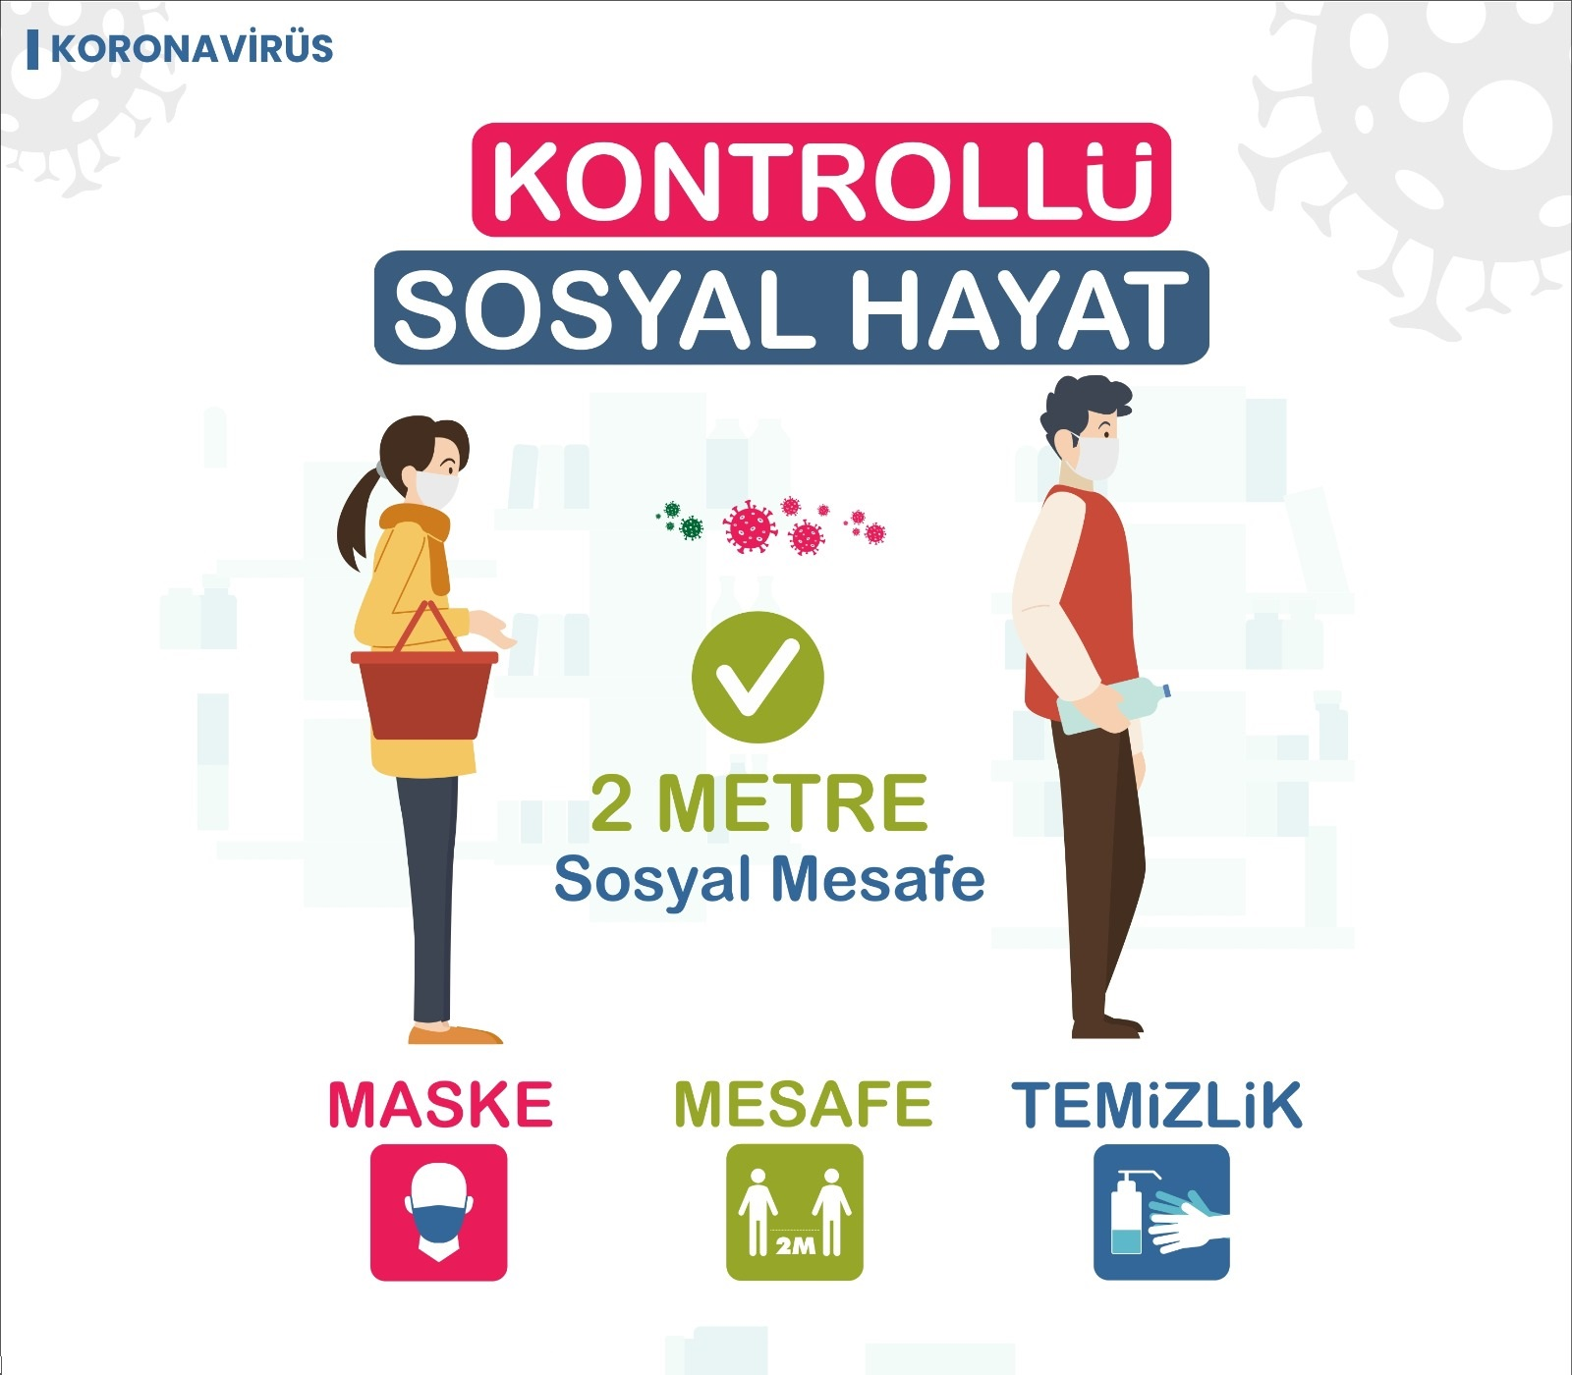
İÇİNDEKİLER TABLOSU
PANDEMİ DÖNEMİNDE OKULA DÖNÜŞ FAALİYETLERİ……………………………………………….... 2
OKUL FAALİYETE GEÇMEDEN ÖNCE ALINAN ÖNLEMLER ………………………………. 4
BİNANIN HAZIRLANMASI ………………………………………………………………………………………. 4
TEMİZLİK VE DEZENFEKSİYON İŞLEMLERİ ……………………………………………………………… 4
EĞİTİM VE ÇALIŞMA ORTAMLARININ DÜZENLENMESİ ………………………………………….. 4
ÖĞRENCİ VE ÇALIŞANLAR İÇİN ALINAN ÖNLEMLER ………………………………………………. 4
OKUL FAALİYETE GEÇTİKTEN SONRA ALINMASI GEREKEN ÖNLEMLER …………. 5
SAĞLIK KONTROLÜ ……………………………………………………………………………………………….. 6
OKULDA BULUNAN BİR KİŞİDE COVID-19 HASTALIĞI ŞÜPHESİ OLUŞMASI …………….. 6
COVID-19 TANISI ALAN ÇALIŞAN YA DA ÖĞRENCİNİN TEDAVİ SONRASI OKULA DÖNÜŞÜ …. 6
SEYAHAT UYGULAMALARI …………………………………………………………………………………….. 7
KİŞİSEL KORUYUCU MALZEME KULLANIMI ……………………………………………………………… 7
OKUL ORTAMININ DÜZENLENMESİ ………………………………………………………………………… 9
OKULA GİRİŞ/ÇIKIŞ …………………………………………………………………………………………………. 9
OKUL ORTAMINDA ALINAN TEDBİRLER …………………………………………………………………. 9
ÇALIŞANLARIN PANDEMİ DÖNEMİNDE TOPLANTI/EĞİTİM FAALİYETLERİNİN DÜZENLENMESİ ………… 9
SERVİS KULLANIMI …………………………………………………………………………………………………. 10
YEMEKHANE KULLANIMI ………………………………………………………………………………………. 10
TEDARİKÇİ FİRMALARLA İLGİLİ SÜREÇLER …………………………………………………………….. 10
İŞLEYİŞ SIRASINDA UYGULANACAK FAALİYETLER …………………………………………. 11
EĞİTİM ÇALIŞMALARI ……………………………………………………………………………………………. 11
DESTEK PROGRAMLARI ………………………………………………………………………………………… 11
PSİKO-DESTEK ………………………………………………………………………………………………………. 12
İLETİŞİM ………………………………………………………………………………………………………. 13
REFERANSLAR ……………………………………………………………………………………………… 13

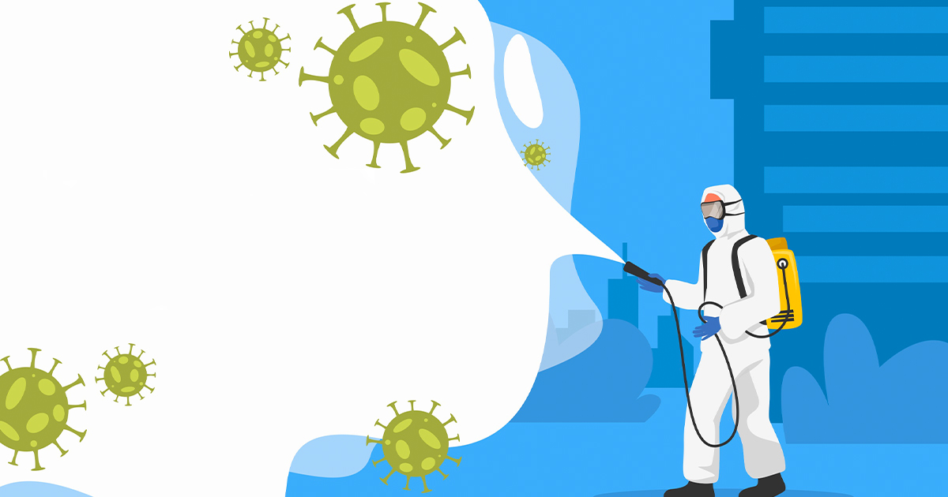

- OKUL FAALİYETE GEÇMEDEN ÖNCE ALINAN ÖNLEMLER BİNANIN HAZIRLANMASI
1. Okul temizlik planı
1- T.C. Sağlık Bakanlığı dokümanları esas alınarak; hangi alan, kim tarafından, hangi ürün ve hangi materyaller kullanılarak, ne sıklıkla temizleneceği belirlenmiştir. Gün içinde çok sayıda temas gerçekleşen yüzey ve alanlar saptanmış olup, temizlik planında yetkili kişinin kontrolü altında temizlik sıklığı belirlenmiştir. Temizlik planının uygulanması idari işler sorumlusu tarafından kontrol edilir.
2. Okulumuzun tüm kullanım alanlarındaki kapı ve pencereleri (sınıf, tuvalet, idare odaları, ortak kullanım alanları vb) binanın havalandırması, temas ve bulaşma riskini azaltmak amacı ile tüm gün açık tutulur.
3. Tüm tuvalet ünitelerinde kağıt havlu bulunmaktadır. Çöp kutuları pedallıdır. Sıvı sabun ve kağıt havlu tedariki düzenli olarak yapılmaktadır.
4. Okula giriş noktalarında hijyen paspasları ve alkol bazlı el antiseptiği mevcuttur. Okulun tüm katlarında ve odalarında el dezenfektanı bulundurulur.
5. Okula giriş noktasında bir görevli tarafından binaya yapılan tüm girişlerde ateş ölçümü yapılıp kayıt altına alınacaktır.
6. Ortak kullanımdaki sebil cihazları kaldırılmıştır. Tüm öğrenci ve çalışanların su mataralarını yanlarında getirmesi beklenir. Zorunlu hallerde su ihtiyacı okul tarafından desteklenir.
7. Her sınıfta hijyenik atıklar için (maske, mendil vb) temas gerektirmeyen, üstü kapalı ve pedallı hijyen çöp kovası bulunur.

TEMİZLİK VE DEZENFEKSİYON İŞLEMLERİ
1- Bina temizlik ve dezenfeksiyonu hazırlanan okul temizlik planına uygun olarak gerçekleştirilir.
2- Yüzey temizliği ve dezenfeksiyonunda Sağlık Bakanlığı Covıd-19 Rehberindeki kriterleri karşılayan ürünler kullanılır.
3- Sık Dokunulan Alanlar Bina temizlik planına uygun olarak bankolar, masalar, kapı ve pencere kolları, tırabzanlar, elektrik düğmeleri, sandalye kolları gibi gün içinde çok sayıda temas edilen yüzeyler günde en az iki kere temizlenir.
4- Gözle görülür bir şekilde kirlenme olması durumunda bu sayılar arttırılır.
5- Servis araçlarında kapı tutmacı, koltuk arkası tutmaçları, kemer tokaları, kol dayama ve rehber korunağı her servisten sonra temizlenir. Aracın süpürülmesi, perde ve koltuk başlıklarının yıkanması, koltuk yüzeylerinin silinmesi, yer döşemesinin temizlenmesi haftalık olarak yapılır. Gereğinde sıklaştırılır. Araçların düzenli aralıklarla özel kimyasallar ile ilaçlanması ve dezenfeksiyonu yapılır. Yüzey temizliği ve dezenfeksiyonu için Sağlık Bakanlığı Covıd-19 Rehberindeki temizlik ürün özelliklerini karşılayan malzemeler kullanılır. Minimum Dokunma Yüzeyleri Zemin temizliği günde iki kez yapılır. Minimum dokunma yüzeyleri tavan, duvar, perde, panjur vb ayda bir kez temizlenir. Gözle görülür bir şekilde kirlenme olması durumunda da bu sayılar arttırılır.
6- Temizlik/dezenfeksiyon işlemi sırasında kuru paspas yerine nemli paspas kullanılır.

EĞİTİM VE ÇALIŞMA ORTAMLARININ DÜZENLENMESİ
1. Eğitim ve çalışma ortamları, fiziksel mesafe kuralları gözetilerek düzenlenmiş, her alanda maksimum kaç kişi bulunabileceği belirlenmiş ve işaretlemeler yapılmıştır.
2. İdare odaları ve bekleme alanları, fiziksel mesafe kurallarına göre yeniden düzenlenmiş ve işaretlenmiştir.
3. Güncel olarak; tüm çalışan, öğrencilerin ve var ise ziyaretçilerin maske takmaları zorunludur. Sağlık Bakanlığı tarafından siperlik, gözlük gibi benzeri ilave kişisel koruyucular önerildiğinde derhal uygulamaya alınır.
4. Çalışma planları dönüşümlü ve kısa süreli olacak şekilde düzenlenmiştir. Okul içerisinde, sınıf veya diğer kullanılacak olan mekanlarda tüm çalışanlar ve öğrenciler bu dönemde kendileri için belirlenmiş yerlerde değişiklik yapmadan otururlar.

ÖĞRENCİ VE ÇALIŞANLAR İÇİN ALINAN ÖNLEMLER
• Çalışanların kişisel koruyucu malzemeleri (maske) okul tarafından temin edilmekte ve sürdürülebilirliği sağlanmaktadır. Kişisel koruyucu malzemelerin stokları düzenli olarak takip edilir.
• Çalışanlara ve öğrencilere okula dönmeden önce maske kullanımı ve sosyal mesafenin korunması ile ilgili eğitim verilir. Eğitimler görsel materyaller ile desteklenir.
• Konuşulan dilin ve ses düzeyinin damlacık yolu ile bulaşmada önemli olduğu bildirilmiştir. Okulumuzda aynı zamanda kurum kültürü gereği ses düzeyinin kontrolü üzerinde de durulmaktadır.

- OKUL FAALİYETE GEÇTİKTEN SONRA ALINMASI GEREKEN ÖNLEMLER

SAĞLIK KONTROLÜ
Okula dönüş öncesi tüm çalışanların ve öğrencilerin okulun kapalı olduğu dönemdeki bulaşıcı hastalıklar ile ilgili sağlık bilgisi sorgulanır. Sorgulamada kendisi ya da bu dönemi evde birlikte geçirdiği kişilerin: • Covıd-19 belirtileri • Seyahat bilgisi • Son 14 günde Covıd-19 tanısı ya da şüphesi olan kimse ile teması • Son 14 günde kalabalık bir toplantı/organizasyonda (düğün, nişan, cenaze, iş toplantısı, açılış vb organizasyonlar gibi) yer alıp almadığı sorulur. Sorgulama sonrasında Covıd-19 hastalık şüphesi bulunan kişinin 184’ü araması ya da bir sağlık kurumuna başvurması istenir. Kişinin durumu netleşinceye kadar evde ya da hastanede izolasyonu beklenir ve takip edilir.

TEMASLI OLMAK NEDİR? Covıd-19 hastasıyla; • Aynı kapalı ortamda (hastane veya banka bekleme salonları, otobüs, servis vb ulaşım araçları) 1 metreden uzak mesafede bulunmuş kişiler, • Aynı kapalı ortamda (hastane veya banka bekleme salonları, otobüs, servis vb ulaşım araçları) 15 dakikadan kısa süre bulunmuş kişiler, • 1 metreden daha yakın mesafede 15 dakikadan kısa süreyle yüz yüze kalan kişiler Covıd-19 hastasıyla aynı kapalı ortamda 15 dakikadan uzun süre ile maske takarak bulunmuş kişiler. Kaynak: Sağlık Bakanlığı Covıd-19 Rehberi

OKULDA BULUNAN BİR KİŞİDE COVID-19 HASTALIĞI ŞÜPHESİ OLUŞMASI
Okul sınırları içinde çalışan, öğrenci ya da ziyaretçilerden birinde ateş, öksürük ya da solunum sıkıntısı gibi belirtiler ortaya çıkarsa:
• Durumu ilk gözleyen kişi, okul idaresini haberdar eder.
• Okul idaresi, bu belirtileri gösteren kişiyi belirlenmiş izolasyon alanına yönlendirir.
• Öğrenci ise velisine, erişkin ise kendisine bilgi verilerek T.C. Sağlık Bakanlığı İletişim Merkezi 184 ile irtibata geçmesi sağlanır. Buradaki yetkilinin verdiği talimatlara uymaları ve en kısa sürede okuldan ayrılmaları istenir.
• Öğrenci ya da çalışan okuldan ayrılana kadar izolasyon alanında bekletilir. Kişisel koruyucular olsa da kapalı ortamda birlikte beklenilmez.
• İzolasyon alanı boşalınca havalandırılır ve dezenfekte edilir.
• Çalışan ya da öğrencinin okul sınırları içinde bulunduğu mekanlar, kimlerle ne süre ile temas etiği bilgisi liste şeklinde tutanak altına alınır.
• Okul idaresi kişinin Covıd-19 tanısı alıp almadığını takip eder. Çalışan ya da öğrenci Covıd-19 değilse bile sağlık kuruluşundan “okula dönüşünde sakınca olmadığı”na dair hekim raporunu okula teslim ettikten sonra okula devam edebilir.
Okul İdaresi Öğrenci velisini bilgilendirir. Hastanın aldığı tanıyı takip eder. Çalışan ya da öğrencinin okula dönüşünde sakınca olmadığına dair hekim raporu ister.

Belirtileri İlk Gözleyen Kişi Okul idaresini bilgilendirir. hastayı izolasyon alanına yönlendirir.

Okul İdaresi Sürecin doğru işlemesini kolaylaştırır. Çalışan ya da öğrencinin okul sınırları içinde bulunduğu mekanlar, kimlerle ne süre ile temas ettiği bilgisini tutar.

İdari işler Sorumlusu İzolasyon alanı boşalınca dezenfeksiyonunu sağlar.

COVID-19 TANISI ALAN ÇALIŞAN YA DA ÖĞRENCİNİN TEDAVİ SONRASI OKULA DÖNÜŞÜ
Tedavisi yapılan çalışan ya da öğrenci, ilgili sağlık kuruluşu tarafından “okula dönmesinde sakınca olmadığı”na dair raporu ile okula kabul edilir.

SEYAHAT UYGULAMALARI
Çalışanların ve öğrencilerin okul ile ilgili seyahat ve gezileri T.C. Milli Eğitim Bakanlığı 06.03.2020 ve 17.03.2020 tarihli yazıları gereğince, Nevzer Erciş İmam Hatip Ortaokulu öğretmenleri, öğrencileri ve çalışanlarına duyurularak zorunlu olmadıkça spor müsabakası, yarışma, sempozyum, konferans, proje, toplantı ve benzeri etkinlikler kapsamında yurt içi ve yurt dışına seyahat etmemeleri istenmiştir. Bu konuda Milli Eğitim Bakanlığı kararları takip edilerek gerçek bir zorunluluk olmadıkça seyahat yapılmaması yönünde planlama yapılır. Zorunlu il dışı transferlerde otomobil tipi araçlarda en fazla üç kişi olacak ve yolcuların yer değişikliği yapmayacağı şekilde sürekli maskeli olarak seyahat etmeleri sağlanır. Servis aracı ile ulaşım gerektiğinde, servis kullanım yönergelerine uyulur. Yurt dışı seyahat kısıtlamaları olsun ya da olmasın sağlık vb nedenlerle ilişkili zorunluluk olmadığı sürece yurt dışı seyahat tavsiye edilmemektedir. Yurt dışından dönecek çalışan veya öğrenci olması durumunda 14 günlük izolasyon sonrasında okula başlayabileceklerdir. (Çalışan ve öğrencilerin aile fertlerinden birinin yurt dışından dönme ya da uluslar arası katılımlı bir toplantıya katılma durumu varsa aynı değerlendirme uygulanır.)

KİŞİSEL KORUYUCU MALZEME KULLANIMI
Tüm çalışanlar ve öğrenciler okulda bulundukları süre içinde maske takmakla yükümlüdür. Tüm çalışanlar ve öğrenciler siperlik ya da gözlük ile korunma düzeyini artırmalıdır. Okulumuzda temizlik alanında çalışanlar görevlerini yerine getirirken eldiven kullanır, bunun dışında okul genelinde eldiven kullanılmamaktadır.
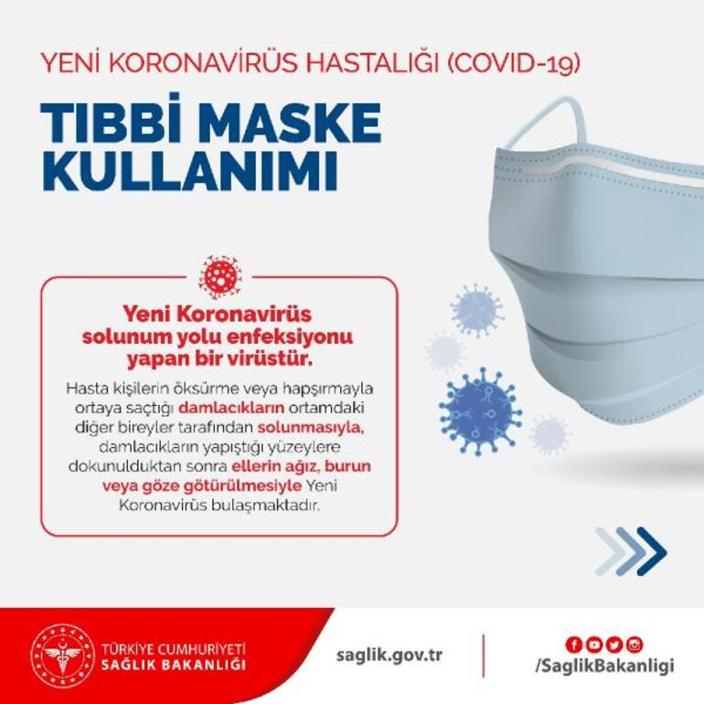

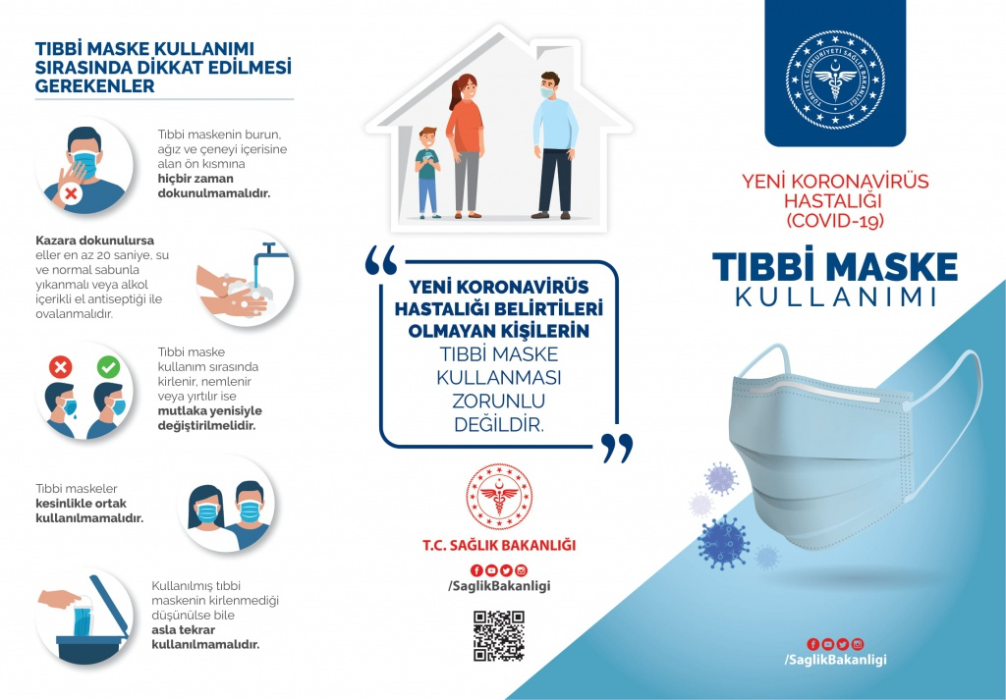

OKUL ORTAMININ DÜZENLENMESİ
Okula Giriş/Çıkış
• Okula giriş çıkışlar ana giriş kapısından yapılacaktır.
• Okula giriş yapacak çalışanların ve öğrencilerin fiziksel mesafeyi gözeterek giriş – çıkış yapabilmeleri önemlidir. Bu nedenle kapıda yığılmaların önlenmesi için uyarı ve işaretlemeler yapılmıştır.
• Binaya giren herkes hijyen paspasına basıp antiseptik standında ellerini temizleyip, ateşi ölçüldükten sonra giriş yapar.
• Okula girişlerde görevliler tarafından ateş ölçümü yapılır.
• Çalışan ve öğrenci dışındaki kişilerin zaruri haller dışında okula giriş yapmaması esastır.
Okul Ortamında Alınan Tedbirler
1. Sınıflar ve tüm çalışma ortamları (odalar, ortak kullanım alanları vb) Sağlık ve Milli Eğitim Bakanlığının kararları doğrultusunda sosyal mesafeye uygun işaretlemelerle düzenlenir.
2. Tüm çalışma ortamlarının (oda, sınıf, ortak alan, tuvalet alanları vb) kapı ve pencereleri açık tutularak temasın azaltılması ve ortamın havalandırılması sağlanır. Tüm çalışma ortamlarının havalandırılmasının plana uygun şekilde sürdürüldüğü kontrol edilir.
3. Öğrencilere, çalışanlara ve velilere sosyal mesafe, kişisel koruyucu malzeme kullanımı, selamlaşma-vedalaşma alışkanlıkları, öksürme ve hapşırma adabı, el ve solunum hijyeninin sağlanması ve korunması hakkında düzenli bilgilendirmeler ve hatırlatmalar yapılır.
4. Okulumuzdaki el antiseptik dağıtım materyalleri, kağıt havluluklar ve çöp kovaları elle temas edilmeden kullanılabilir özelliktedir. Malzemeler düzenli olarak temin edilerek sürdürümü sağlanır.
5. Kişisel bilgisayarlar, telefonlar, optik fareler, klavyeler kullanıcının kendisi tarafından; ortak kullanılan mikrofon vb her kullanımdan sonra teknik ekip tarafından; ortak kullanımda olan bilgisayar ve optik fareler belirlenmiş sorumlular tarafından düzenli olarak temizlenir. Bu materyallerin her kullanımı öncesi ve sonrasında eller yönergeye uygun yıkanarak zaman planlaması buna göre yapılır.
6. Tüm çalışan, öğrenci, veli ve ziyaretçilerin kişisel koruyucu malzemelerini kullanım ilkeleri doğrultusunda kullanmaları sağlanır.
7. Tüm temizlik ekibi çalışanlarının görev alanı belirlenmiştir. Atıkların uzaklaştırılmasından sorumlu çalışan, hijyen kurallarına uymak, kişisel koruyucu malzemelerini kullanmak ve atık yönetmeliğini uygulamak üzere eğitim almıştır ve eğitim gerekliliklerini yerine getirmekle yükümlüdür.
Çalışanların Pandemi Döneminde Toplantı/Eğitim Faaliyetlerinin Düzenlenmesi
• Yüz yüze yapılan toplantı ve eğitimler pandemi süreci bitene kadar ertelenmiştir.
• Toplantı ve eğitimler uzaktan eğitim, telekonferans gibi yöntemlerle gerçekleştirilmektedir, bu uygulamalara pandemi bitimine kadar devam edilecektir.
• Uzaktan eğitim gibi yöntemlerin uygulanamayacağı eğitimler sosyal mesafe ve hijyen kuralları göz önünde bulundurulmak şartıyla minimum kişi ile gerçekleştirilir.
• Çalışanlara korona virüsün yayılımının engellenmesine yönelik bilgilendirme faaliyetleri organize edilir.
Servis Kullanımı
• Servis araçlarının işleyişi ve kapasiteleri Milli Eğitim Bakanlığının belirleyeceği kararlar doğrultusunda planlanır.
• Araçlar; sabah servis öncesi, ve öğrencilerin okula teslimi sonrası, benzer şekilde okul çıkış saati öncesinde ve servis bitiminden sonra yarım saat havalandırılır.
• Bütün araçlarda kağıt peçete, ıslak mendil, el antiseptiği ve çöp poşeti bulundurulur. Araç kokusu kullanılmaz. El antiseptiği çalışan kullanımı içindir. Gerektiğinde öğrencilerin güvenlik kurallarına uygun şekilde kullanmasına izin verilir.
• Tüm araç sürücü ve rehberleri, araçlar boş bile olsa araca maskeli olarak ve el antiseptiği uygulaması yaptıktan sonra biner. Tüm sürücü ve rehberlere maske ve el antiseptiği kullanımı konusunda eğitim verilmiştir.
• Öğrenci ve çalışanlar her gün aynı koltuğa oturarak maskeleri takılı olarak seyahat eder. Sık temas olan kapı tutmacı, koltuk arkası tutmaçları, kemer tokaları, kol dayama ve rehber korunağı her yolculuktan sonra temizlenir. Temizlikte Sağlık Bakanlığı tarafından önerilen klor bazlı ürünler kullanılır.
• Aracın süpürülmesi, perde ve koltuk başlıklarının yıkanması, koltuk yüzeylerinin silinmesi, yer döşemesinin temizlenmesi haftalık olarak yapılır. Gereğinde sıklaştırılır. Araçlarda düzenli aralıklarla özel kimyasallarla ilaçlama ve dezenfeksiyon yapılır. Gereğinde ilave ilaçlama uygulanır.
• Sürücü ve rehberlerin fiziki durumları servis sorumlusu tarafından günlük olarak gözlenir. Hasta çalışanların tedavi ve istirahati bitmeden okula dönmemeleri beklenir. Hazırda yedek sürücü ve rehber bulundurulması esastır.
Yemekhane Kullanımı
Öğrencilerin okula dönüşlerinde yapılacak düzenleme ve uyulacak kurallar Sağlık Bakanlığı ve Milli Eğitim Bakanlığının kararları ile ayrıca belirlenecektir. Çalışanların dönüşümlü ve günlük kısa sürelerle çalıştığı dönemlerde yemekhane faaliyette bulunmayacaktır. Okulumuzda sadece 10 adet taşımalı öğrenci bulunduğundan yemekhanedeki dağılım sağlıklı olacaktır. Yine de yemekhanedeki masa ve oturma düzeni, sosyal mesafe kuralı dikkate alınarak düzenlenmiştir. Tedarikçi şirketle iletişim sağlanarak temizlik, sarf malzeme vb tüm ihtiyaçlar kontrollü bir şekilde tedarik edilerek korunaklı, İş Sağlığı ve Güvenliği Yönetmeliğine uygun olacak şekilde muhafaza edilmektedir.
- İŞLEYİŞ SIRASINDA UYGULANACAK FAALİYETLER EĞİTİM ÇALIŞMALARI
Tüm öğrenci, çalışan ve velilerin destek ve eğitim ihtiyacı, uygulanan ihtiyaç analizleri sonuçlarına göre şekillendirilir. Eğitimler görsel materyallerle ve müfredat içindeki düzenlemelerle desteklenir. Bu eğitimler aşağıdaki başlıklar altında yer alır:
• Çalışan sağlığı ve iş güvenliği
• Okul güvenliği
• Psiko destek çalışmaları (stresle baş etme, uyum ve oryantasyon vb)
• Fiziksel sağlık
• Bulaşıcı hastalıkların önlenmesi
DESTEK PROGRAMLARI
Okula dönüş sürecinde Psikolojik Danışmanlık ve Rehberlik Bölümü bünyesinde yapılacak çalışmalar iki farklı alanda planlanır. Okulların açılma tarihi olan 21 Eylül 2020 itibariyle aşamalı olarak öğrenci, veli ve çalışanların açılış dönemine hazırlanması için destek çalışmalarına başlar. Çalışmalar eğitim öğretim dönemi boyunca sürdürülür.
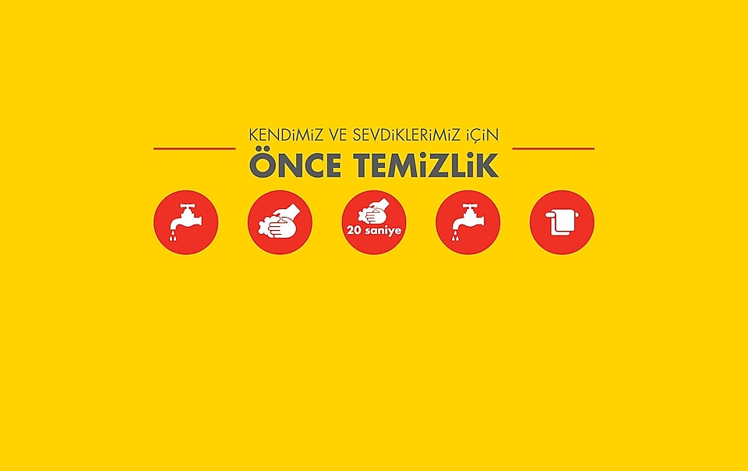

PSİKO-DESTEK ÇALIŞMALARI
Okul Açılmadan Önce Yapılan Çalışmalar |  |  | Okul Açıldıktan Sonra Yapılacak Çalışmalar
Öğrenci | Veli | Tüm Kadro | Öğrenci | Veli | Tüm Kadro
Duygusal dayanıklılığı güçlendirici çalışmalar (duygu düzenleme, mindfulness çalışmaları, baş etme becerileri, yaratıcılık vb) | Öğrencilerle yapılan çalışmalar doğrultusunda haftalık veli paylaşımları ve bültenler | Mindfulness çalışmaları (Şimdiki Zaman farkındalığı, yaşadığın anı ve o anda etrafında gerçekleşenleri oldukları gibi fark etmek ) | Duygu düzenleme çalışmaları | İlk hafta paylaşımı (idare ve PDR) | Hizmet içi çalışmalar
Akademik becerileri destekleyici çalışmalar (motivasyon, zaman yönetimi, dijital detoks vb) | Veli seminerleri (mindfulness, pandemi döneminde çocuklara destek ve tutumlar) | Duygu düzenleme çalışmaları | Psiko-sosyal çalışmaları (akran ilişkileri, empati, iletişim, duygu düzenleme) | Kaygı çalışmaları | Bilgilendirici bültenler
İhtiyaç analiz anketi uygulaması | İhtiyaç analiz anketi uygulaması | İhtiyaç analiz anketi uygulaması | Akademik becerileri destekleme çalışmaları | Bilgilendirici bültenler
Okula dönüş sürecine yönelik uyum – oryantasyon çalışmaları | Stres ve stresi düzenleme çalışmaları | Etkili iletişim seminerleri |  | Veli seminerleri (ihtiyaç analizine göre)
Stres ve stresi düzenleme çalışmaları | Veli seminerleri | Stres ve stresi düzenleme çalışmaları
Kaygısı yüksek olduğu tespit edilen öğrenciler için okula dönme sürecinde birebir psikolojik destek
Bu çalışmalar, öğrenci, veli ve tüm okul kadrosu düşünülerek ayrı ayrı planlanır.
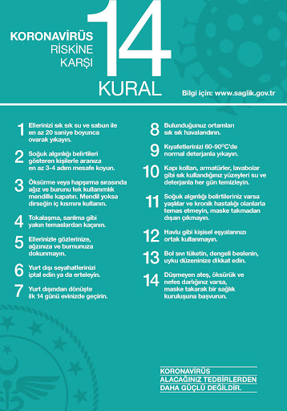

4. İLETİŞİM
Acil Durum Planı ve Risk Değerlendirmesi
– Kriz Komitesi
Kriz komitesi, okulumuzda tüm acil durum, afet ve salgın hastalık sürecinde bilgilendirme, önlem alma, korunma ve müdahale süreçlerini, okul müdürünün yönetiminde yürüten komitedir.
Kriz Komitesi Üyeleri:
Okul Müdürü: İbrahim ÜNAL
Müdür Yardımcısı: Temur DEREBAŞI
Din Külütürü Öğretmeni : Bekir EZER
Türkçe Öğretmeni: Fatma ŞAHİN
İngilizce Öğretmeni : Emine KILINÇ
Rehberlik Öğretmeni: Zeynep Hülya KONYALI

5. REFERANSLAR
• T.C. Sağlık Bakanlığı COVID-19 Rehberi, 14 Nisan 2020
• Yeni Koronavirüs Salgını Kapsamında İş Sağlığı ve Güvenliği Profesyonellerinin İşyerlerinde Aldıracağı Tedbirler
• T.C. Milli Eğitim Bakanlığı Özel Öğretim Kurumları Genel Müdürlüğü Koronavirüs Koruma ve Kontrol Önlemleri, Mart 2020

